РЕЗУЛЬТАТЫ ЕДИНОГО ГОСУДАРСТВЕННОГО ЭКЗАМЕНА
ПО РУССКОМУ ЯЗЫКУ
2019 год

1. ОБЩИЕ РЕЗУЛЬТАТЫ ЭКЗАМЕНА ПО ШКОЛАМ ТИСУЛЬСКОГО РАЙОНА
В Тисульском районе в 2019 году ЕГЭ по русскому языку сдавали 68 выпускников.
Минимальное количество баллов по русскому языку для получения аттестата и поступления в организации среднего профессионального образования – 24, для поступления в высшие учебные заведения – 36.
Средний тестовый балл составляет 68,2, что на 2,15 балла ниже прошлогоднего показателя (70,35 в 2018; 68,82 в 2017 г.).
В таблицах 1 - 4 представлены результаты экзамена по школам Тисульского района. В Комсомольской и Барандатской школах преподавание велось на профильном уровне, в Тисульской и Белогорской – на базовом.
Таблица 1
Количество участников по школам, средние первичный и тестовый баллы
выполнения заданий ЕГЭ по русскому языку
03.06.2019
№ | Наименование ОУ | Кол-во уч-в | min | 70-80 | 81-90 | 91-100 | max | Средний первичный балл | Средний тестовый балл
1. | Тисульская СОШ №1 | 41 | 45 | 13 / 32% | 3 / 7% | 4 / 10% | 98 | 41,7 | 69,8  (74,5; 68,3)
2. | Комсомольская СОШ | 15 | 53 | 4 / 27% | 1 / 7% | 1 / 7% | 96 | 40,9 | 68,7  (71,1; 68,5)
3. | Белогорская СОШ | 8 | 39 | 2 / 25% | 1 / 13% | 0 | 89 | 38,3 | 65,0  (76,8; 70,0)
4. | Барандатская СОШ | 4 | 43 | 0 | 0 | 0 | 61 | 31,8 | 56  (59; 70,4)
ИТОГО по району |  | 68 | 39  (43; 48) | 19/29%  (29%; 32%) | 5/7%  (20%; 17%) | 5/7%  (12%; 4%) | 98  (98;  100) | 40,6  (42,1) | 68,2  (70,35; 68,82)

13 одиннадцатиклассников (21 в 2018; 10 в 2017) за выполнение заданий ЕГЭ по русскому языку получили 80 и более баллов. То есть высокобалльниками можно считать 19% сдававших экзамен (в прошлом году 32%). Причем пять выпускников имеют 90 и более баллов (7%; в прошлом году 12%; еще годом ранее 4%).
Минимальный балл 39 (один человек), максимальный – 98 (один человек в Тисульской СОШ). Средний тестовый балл понизился во всех школах.
Таблица 2
Обучающиеся, получившие лучшие по району результаты ЕГЭ по русскому языку
N п/п | ФИО обучающегося | Наименование ОУ | ФИО педагога | Тестовый балл
1. | Сулеймов Муса | МАОУ Тисульская СОШ №1 | Великих Е.В. | 98
2. | Кравченко Анастасия | МБОУ Комсомольская СОШ | Полякова Н.П. | 96
3. | Ивин Сергей | МАОУ Тисульская СОШ №1 | Великих Е.В. | 94
4. | Бобышева Татьяна | МАОУ Тисульская СОШ №1 | Великих Е.В. | 91
5. | Игонин Кирилл | МАОУ Тисульская СОШ №1 | Великих Е.В. | 91
Таблица 3
Изменение среднего тестового балла за 3 года
№ п/п | Наименование ОУ | Ср. балл  2019 г. | Ср. балл  2018 г. | Ср. балл  2017 г.
1. | Тисульская СОШ №1 | 69,8 | 74,5 | 68,3
2. | Белогорская СОШ | 65,0 | 76,8 | 70,0
3. | Комсомольская СОШ | 68,7 | 71,1 | 68,5
4. | Барандатская СОШ | 56,0 | 59,0 | 70,4
 | Общий итог: | 68,2 | 70,35 | 68,82
Таблица 3 показывает понижение среднего тестового балла по району по сравнению с 2018 на 2,15 балла.
К экзамену по русскому языку выпускников готовили 4 педагога, трое из них имеют высшую квалификационную категорию, один – первую. Все учителя имеют высшее образование, большой опыт работы. Каждый учитель своевременно проходит курсовую переподготовку, активно участвует в работе районного методического объединения.

Таблица 4
Учителя русского языка и литературы,
подготовившие выпускников к ЕГЭ
 | Школа | Ф.И.О. учителя | Пед. стаж | Квалиф. категория | Средний тестовый балл
1. | Барандатская СОШ | Евсеева Наталья Владимировна | 22 | В | 56,0
2. | Белогорская СОШ | Воробьева Елена Валерьевна | 24 | I | 65,0
3. | Комсомольская СОШ | Полякова Наталья Петровна | 49 | В | 68,7
4. | Тисульская СОШ № 1 | Великих Елена Викторовна | 30 | В | 69,8
Преподавание во всех школах велось по традиционной программаме Гольцовой Н.Г., Шамшина В.И.
На базовом уровне преподавание русского языка велось по 1 часу в неделю, На профильном – по 3 ч. Кроме того, в школах действовали элективные курсы, организовывались индивидуальные и групповые занятия.

2. АНАЛИЗ РЕЗУЛЬТАТОВ ВЫПОЛНЕНИЯ ЗАДАНИЙ РАЗНЫХ ЧАСТЕЙ ЭКЗАМЕНАЦИОННОЙ РАБОТЫ

Результаты экзамена рассматриваются по каждой части экзаменационной работы и отражают разные стороны подготовки экзаменуемых: сформированность лингвистической, языковой и коммуникативной компетенций (результаты выполнения заданий отражены в таблице 5).
За верное выполнение каждого задания части 1 (кроме заданий 8, 16 и 26) выпускник получает по 1 баллу. За неверный ответ или его отсутствие выставляется 0 баллов.
За выполнение задания 8 может быть выставлено от 0 до 5-и баллов. Порядок записи цифр в ответе имеет значение.
За выполнение задания 16 может быть выставлено от 0 до 2 баллов. Порядок записи цифр в ответе не имеет значения.
За выполнение задания 26 может быть выставлено от 0 до 4-х баллов. Порядок записи цифр в ответе имеет значение.
Таблица 5
Результаты выполнения заданий первой части экзаменационной работы
№ зада-ний | ТЕМА | Количество правильных ответов (из 68) | Средний процент выполнения | Средний процент на экзамене  2018 г.
1. | Информационная обработка письменных текстов различных стилей и жанров | 58 | 85 | 86
2. | Средства связи предложений в тексте | 43 | 63 | 86
3. | Лексическое значение слова | 63 | 93 | 78
4. | Орфоэпические нормы (постановка ударения) | 46 | 68 | 83
5. | Лексические нормы (употребление слова в соответствии с точным лексическим значением и требованием лексической сочетаемости) | 44 | 65 | 88
6. | Лексические нормы | 64 | 94 | 65 (задание 21)
7. | Морфологические нормы (образование форм слова) | 60 | 88 | 88
8. | Синтаксические нормы. Нормы согласования. Нормы управления | 0 – 3  1 – 4  2 – 11  3 – 8  4 – 18  5 – 24 | 62 | 80
9. | Правописание корней | 49 | 72 | 91
10. | Правописание приставок | 30 | 44 | 91
11. | Правописание суффиксов различных частей речи (кроме-Н-/-НН-) | 24 | 35 | 94
12. | Правописание личных окончаний глаголов и суффиксов причастий | 17 | 25 | 78
13. | Правописание НЕ и НИ | 54 | 79 | 74
14. | Слитное, дефисное, раздельное написание слов | 45 | 66 | 83
15. | Правописание -Н- и-НН- в различных частях речи | 36 | 53 | 62
16. | Знаки препинания в простом осложнённом предложении (с однородными членами)  Пунктуация в сложносочинённом предложении и простом предложении с однородными членами | 0 – 2  1 – 27  2 – 39 | 97 | 78
17. | Знаки препинания в предложениях с обособленными членами (определениями,  обстоятельствами, приложениями, дополнениями) | 37 | 54 | 62
18. | Знаки препинания в предложениях со словами и конструкциями, грамматически не связанными с членами предложения | 46 | 68 | 65
19. | Знаки препинания в сложноподчинённом предложении | 45 | 66 | 78
20. | Знаки препинания в сложном предложении с разными видами связи | 32 | 47 | 49
21. | Пунктуационный анализ | 22 | 32 | задание включено в КИМ в 2019 г.
22. | Текст как речевое произведение. Смысловая и композиционная целостность текста | 46 | 68 | 65
23. | Функционально-смысловые типы речи | 27 | 40 | 58
24. | Лексическое значение слова. Синонимы. Антонимы. Омонимы. Фразеологические обороты. Группы слов по происхождению и употреблению | 57 | 84 | 74
25. | Средства связи предложений в тексте | 38 | 56 | 57
26. | Речь. Языковые средства выразительности | 0 – 2  1 – 5  2 – 4  3 – 17  4 - 40 | 84 | 91
 | Средний процент выполнения первой части |  | 65% | 76%
Средний процент выполнения заданий тестовой части ЕГЭ несколько снизился по сравнению с 2018 годом.
Высокий результат (более 90%) получен при выполнении заданий 3, 6, 16 («Лексическое значение слова», «Лексические нормы», «Знаки препинания в простом предложении с однородными членами и в сложносочинённом предложении»). Улучшились результаты выполнения заданя («Лексическое значение слова. Синонимы. Антонимы. Омонимы. Фразеологические обороты. Группы слов по происхождению и употреблению»); но понизился процент выполнения заданий 10, 11, 12 («Правописание приставок», «Правописание суффиксов различных частей речи (кроме-Н-/-НН-)», «Правописание личных окончаний глаголов и суффиксов причастий»). Самый низкий результат показан при выполнении заданий 12, 21, 11, 23 ( «Правописание личных окончаний глаголов и суффиксов причастий»; «Пунктуационный анализ»; «Правописание суффиксов различных частей речи (кроме-Н-/-НН-)»; «Функционально-смысловые типы речи»). Задание 21 впервые включено в КИМ в 2019 году.
Рисунок 1
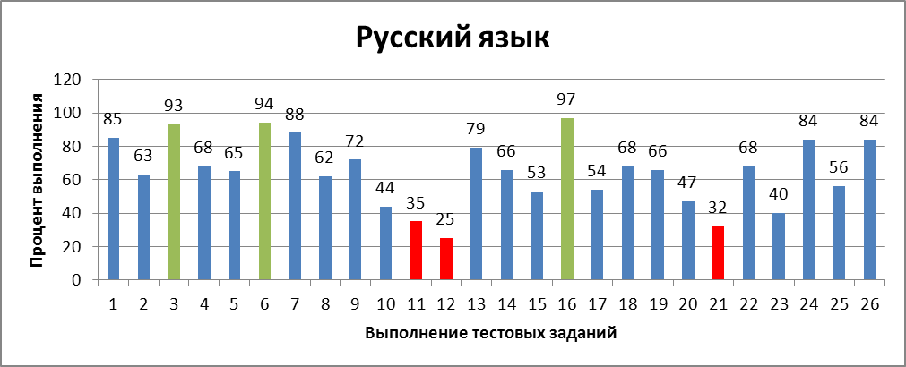

Табл. 5 и рис. 1 свидетельствуют о том, что лучше всего учащиеся справились с выполнением заданий 3 («Лексическое значение слова»), 6 («Лексические нормы»), 16 («Знаки препинания в простом предложении с однородными членами и в сложносочинённом предложении») – выше 90 %. Хуже всего – с заданиями 12 («Правописание личных окончаний глаголов и суффиксов причастий»), 21 («Пунктуационный анализ»), 11 («Правописание суффиксов различных частей речи (кроме-Н-/-НН-)») – менее 40%.
Достаточно трудными являются задания 23 («Функционально-смысловые типы речи»), 10 («Правописание приставок»), 20 («Знаки препинания в сложном предложении с разными видами связи») – средний процент выполнения ниже 50%.

3. РЕЗУЛЬТАТЫ ВЫПОЛНЕНИЯ ЗАДАНИЯ ОТКРЫТОГО ТИПА
С РАЗВЕРНУТЫМ ОТВЕТОМ
(Задание 27. Сочинение. Информационная обработка текста. Употребление языковых средств в зависимости от речевой ситуации)
Часть 2 (задание 27) состояла из одного открытого задания с развернутым ответом: выпускникам нужно написать сочинение на основе предложенного текста.
Для оценки задания второй части работы, контролирующего в ЕГЭ коммуникативную компетентность выпускников, разработана система из 12 критериев. Одни критерии предусматривают оценку соответствующего умения баллами от 0 до 2, другие – от 0 до 1. Критерии 7, 8 предусматривают оценку по баллам от 0 до 3, а критерий 2 – от 0 до 5 баллов. Максимальное количество первичных баллов за третью часть работы – 24.
Таблица 6
Результаты выполнения задания 27 (количество справившихся с заданием в %)
Критерии оценивания задания С1 | СК1 | СК2 | СК3 | СК4 | СК5 | СК6 | СК7 | СК8 | СК9 | СК10 | СК11 | СК12
Справились | 100 | 97 | 91 | 82 | 96 | 99 | 93 | 82 | 91 | 96 | 100 | 100
На 5 баллов |  | 31
На 4 балла |  | 31
На 3 балла |  | 18 |  |  |  |  | 37 | 16
На 2 балла |  | 10 |  |  | 59 | 36 | 41 | 50 | 43 | 47
На 1 балл | 100 | 7 | 91 | 82 | 37 | 63 | 15 | 16 | 48 | 49 | 100 | 100
Рисунок 3 Результаты оценивания задания 27 по критериям (в процентах)
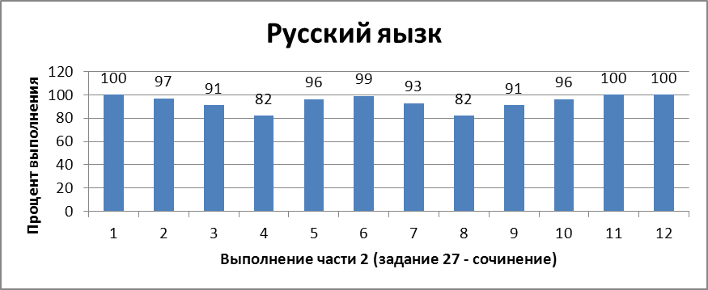
Смогли верно сформулировать одну из проблем, поднимаемых автором анализируемого текста, 100% учащихся (в 2018 г. – 94%). Это значит, что ни один из выпускников не получил автоматически нули по первым четырем критериям К1-К4. С 2019 года изменился К2 оценивания задания с развёрнутым ответом. 5 баллов ставится, если сформулированная экзаменуемым проблема прокомментирована с опорой на исходный текст. Приведено не менее 2 примеров-иллюстраций из прочитанного текста, важных для понимания проблемы. Дано пояснение к 2 приведённым примерам. Выявлена смысловая связь между ними. Фактических ошибок, связанных с пониманием проблемы исходного текста, не. Качественно прокомментировали сформулированную проблему (на 5 баллов) – 31%. На 4 балла тоже 31%, на 3 балла – 18%. Позицию автора отразили 91% выпускников (в прошлом году 92%). Выразили свое отношение к позиции автора по проблеме (К4) – 82%.
При создании сочинения 51% экзаменуемых допускают речевые (в 2018 г. 48%) и 52% - грамматические ошибки (в 2018 г. 48%).
В целом работы учащихся отличаются смысловой цельностью, логичностью, связностью. В них просматривается коммуникативный замысел. В этом году доля работ, в которых учащиеся показали безошибочное умение последовательно излагать материал, удачно связывать части работы, сохранять их соразмерность (критерий СК5) – 52% (в 2018 г. 72%).
Богатство словаря и использование разнообразных грамматических форм (критерий СК6) оценено в 36% (на 2 балла – в прошлом году 45%), один выпускник получил 0 баллов.
Практическая грамотность школьников: без орфографических ошибок выполнили работу 37% одиннадцатиклассников (как и в прошлом году), без пунктуационных – 16 (было 23%). Средний процент качества по критериям СК7 – СК10 27% (в прошлом году 41%).
Таблица 7
Количество баллов за сочинение (задание 27)
9 | 10 | 11 | 12 | 13 | 14 | 15 | 16 | 17 | 18 | 19 | 20 | 21 | 22 | 23 | 24 | Всего
1 | 0 | 3 | 3 | 2 | 3 | 6 | 7 | 7 | 5 | 8 | 7 | 7 | 3 | 2 | 4 | 68
1% | 0% | 4% | 4% | 3% | 4% | 9% | 10% | 10% | 7% | 12% | 10% | 10% | 4% | 3% | 6% | 100%

В районе 4 выпускника получили максимальный балл 24 за сочинение (в прошлом году четверо). Лучшие сочинения у Сулеймова Мусы, Баум Александры (Тисуль), Кравченко Анастасии (Комсомольск), Кирпичникова Владимира (Белогорск).

4. РЕКОМЕНДАЦИИ ПО ПОВЫШЕНИЮ КАЧЕСТВА ПОДГОТОВКИ ВЫПУСКНИКОВ
- Использовать результаты ЕГЭ по русскому языку 2019 г. при организации подготовки к экзамену в следующем учебном году.
- Каждому учителю разрабатывать собственную систему мониторинга промежуточных результатов в процессе подготовки обучающихся к ОГЭ и ЕГЭ.
- Учителям русского языка использовать в своей деятельности различные методы проверки и оценки знаний, чтобы обеспечить необходимую систематичность и глубину контроля за качеством успеваемости обучающихся.
- Осуществлять критериальный подход к оцениванию тестовых и творческих работ обучающихся 9-х и 11-х классов, чтобы выпускник видел свои ошибки и мог самостоятельно выстраивать траекторию подготовки к экзамену.
- Обратить особое внимание на тематический контроль, позволяющий выявить реальный уровень учебных возможностей обучающихся.
- Своевременно проводить работу над ошибками, организовывать ликвидацию пробелов в знаниях.
- Расширить работу по анализу текста; наряду с правописными и грамматическими заданиями постоянно предусматривать вопросы на понимание содержание текста, авторской позиции, языковых средств связи, средств языковой выразительности; ввести в постоянную практику работы с текстом формирование корректного и аргументированного личного мнения учащихся о проблемах, поставленных автором, а также умение чувствовать подтекст.
- Использовать на уроке блочно-модульную подачу материала, обеспечивающую комплексное повторение.
- Обеспечить открытый учёт знаний, чтобы учащийся видел динамику результатов обучения.
- Необходимо обратить внимание на психологические аспекты подготовки выпускников к ЕГЭ: создавать на уроках условия для дальнейшего развития таких компонентов, как психологическая готовность выпускников к успешной сдаче ЕГЭ, высокий уровень организации деятельности, высокая и устойчивая мобильность, работоспособность, переключаемость, высокий уровень концентрации внимания.

Методист ИМЦ Н.И. Фирюлина

